ANEXO 1
PROCESO DE SELECCIÓN MÍNIMA CUANTÍA - IPMC-DTAM-009-2026

- DESCRIPCIÓN TÉCNICA DE LOS BIENES O SERVICIO
Con el objeto de suministrar raciones alimentarias bajo las condiciones técnicas mínimas requeridas, es menester que el proponente interesado, relacione la oferta de los bienes a suministrar acorde a las condiciones mínimas exigidas (especificaciones técnicas) de la siguiente manera:

ITEM | DESCRIPCIÓN | UNIDAD DE MEDIDA | CANTIDAD
1 | Aceite vegetal x 900 ml | Frasco | 1
2 | Agua en bolsa cristalina válvula x 6 litros | Unidad | 1
3 | Ajos seco condimento x 125 gramos | Unidad | 1
4 | Alverja enlatada x 600 gramos | Unidad | 1
5 | Arroz x 1000 gramos | Unidad | 1
6 | Atún x 160 gramos | Lata | 1
7 | Azúcar blanca x 1000 gramos | Unidad | 1
8 | Bebida de hidratación en polvo x 36 gramos | Unidad | 1
9 | Bebida de hidratación liquido en tarro x 1000Ml | Unidad | 1
10 | Bebida en polvo 4. 5L x 120 gramos | Unidad | 1
11 | Bebida (gaseosa) de sabores x 2.4 litros | Unidad | 1
12 | Bocadillos beleños en caja x 36 unds peso 650gramos | Caja | 1
13 | Café x 500 gramos | Unidad | 1
14 | Caramelos dulces por 100 unidades | Paquete | 1
15 | Carne fresca de cerdo x 1000 gramos | Kilo | 1
16 | Carne fresca de res x 1000 gramos | Kilo | 1
17 | Cebolla blanca Cabezona | Kilo | 1
18 | Cebolla Junca o larga x atado | Atado | 1
19 | Chocolate x 250 gramos | Unidad | 1
20 | Chocolatinas X 12 unidades | Paquete | 1
21 | Chorizos ahumados de ternera x 6 unidades x440gr | Paquete | 1
22 | Cilantro x atado | Atado | 1
23 | Costilla Ahumada x 450gr | Paquete | 1
24 | Cubeta de huevos x 30 unidades | Cubeta | 1
25 | Frijol tocino enlatado x 580 gramos | Unidad | 1
26 | Galleta de leche x 18 unidades x 216 gramos | Paquete | 1
27 | Galleta de sal x 9 unidades | Paquete | 1
28 | Galletas de sal x 3 Tacos x 300 gramos | Paquete | 1
29 | Galletas dulce paquete x 12 unidades x 6 | Unidad | 1
30 | Guayabas en fruta fresca x 1000 gramos | Kilo | 1
31 | Harina en polvo para hornear x 500 gramos | Unidad | 1
32 | Harina de maíz blanco precocida x 500 gramos | Unidad | 1
33 | Mortadela Jamón para sanduich x 345 gramos | Paquete | 1
34 | Leche en polvo x 350 gramos | Unidad | 1
35 | Leche en polvo x 800 gramos | Unidad | 1
36 | Lechera x 380 gramos | Unidad | 1
37 | Maíz Enlatado X 340 | Unidad | 1
38 | Mango Criollo fruta fresca x 1000 grs | Kilo | 1
39 | Maní mix arándonos x 180 gramos | Unidad | 1
40 | Maní recubierto con harina de trigo x 80 gramos | Unidad | 1
41 | Manzanas verdes fruta fresca | Unidad | 1
42 | Maracuyá fruta fresca x 1000 gramos | Kilo | 1
43 | Mecheras | Unidad | 1
44 | Mermelada de fruta doy pack x 400 gr | Paquete | 1
45 | Pan blanco tajado x 25 porciones x 600 gr | Paquete | 1
46 | Pan cuca galleta mantecada x 13 unidades | Paquete | 1
47 | Panelin Panela X 4 X 2 | Paquete | 1
48 | Papa amarilla X 1000 gramos | Kilo | 1
49 | Papa negra o roja x 2000 gramos | Kilo | 1
50 | Paquete de Pan de sal o dulce x 12 unidades | Paquete | 1
51 | Pescado congelado sin viseras | Kilo | 1
52 | Pila AAA x 2 unds | Paquete | 1
53 | Pila doble AA x 2 unds | Paquete | 1
54 | Plátano verde | Kilo | 1
55 | Ponqué Casero x 5 unidades x 220 gramos sabor a vainilla | Paquete | 1
56 | Ponqué con cobertura sabor a chocolate x 5 unidades x 325 gramos | Paquete | 1
57 | Ponqué casero sabor a tres leches 6 rebanadas x 220 gramos | Paquete | 1
58 | Pollo de la región x 1000 g | Kilo | 1
59 | Queso doble crema x 250 gramos (15 tajadas) | Unidad | 1
60 | Refresco de fruta x 200 ML x 6 unidades | Unidad | 1
61 | Sal x 1000 gramos | Unidad | 1
62 | Salchicha ranchera x 480 gramos x 14 unidades | Paquete | 1
63 | Salchichas enlatadas x 360 gramos x 7 unidades | Unidad | 1
64 | Tamal especial enlatado 360 gr | Unidad | 1
65 | Tomate de Carne para Guisos fresco | Kilo | 1
66 | Velas #25 x 10 unidades | Paquete | 1
67 | Yuca x Kilo | Kilo | 1

1.2. REQUERIMIENTOS PARA EL ESTABLECIMIENTO DE COMERCIO

Ubicación del establecimiento: El proponente deberá acreditar que cuenta con sede, domicilio o establecimiento de comercio en el municipio Orito en el departamento del Putumayo o alternativamente, contar con alianzas, convenios o relaciones contractuales con operadores logísticos, proveedores o aliados estratégicos, con presencia permanente y operativa en dicho departamento – completamente funcional -, que garanticen el suministro oportuno de raciones.

Esta condición podrá acreditarse mediante:

* Certificado de existencia y representación legal (cuando se trate de sede propia).
* Copias de contratos, cartas de intención, acuerdos vigentes o certificaciones emitidas por los aliados locales.

Lo anterior tiene como finalidad garantizar la capacidad del contratista para cumplir oportunamente con el objeto contractual en condiciones de eficiencia y calidad.

Quedará a discreción de La Entidad realizar una visita a la sede, domicilio o establecimiento de comercio que se reporte en el Certificado de Existencia y Representación Legal o verificar el funcionamiento de la misma, al momento de evaluar el cumplimiento de las condiciones técnicas de las propuestas allegadas.

1.3. Perímetro: -UBICACIÓN GEOGRAFICA Y POLITICO ADMINISTRATIVA

- LOCALIZACIÓN

El departamento del Putumayo está localizado al sur del país, en la región de la Amazonía, entre 01º26’18’’ y 00º27’37’’ de latitud norte, y 73º50’39’ y 77º4’58’’ de longitud oeste. Tiene una superficie de 24.885 km2. Limita por el Norte con los departamentos de Nariño, Cauca, por el Este con el departamento del Caquetá, por el Sur con el departamento del Amazonas y con Perú y Ecuador, siendo los ríos Putumayo y San Miguel la única separación que existe con estos dos países y por el Oeste con el departamento de Nariño (Gobernación Putumayo, s.f).

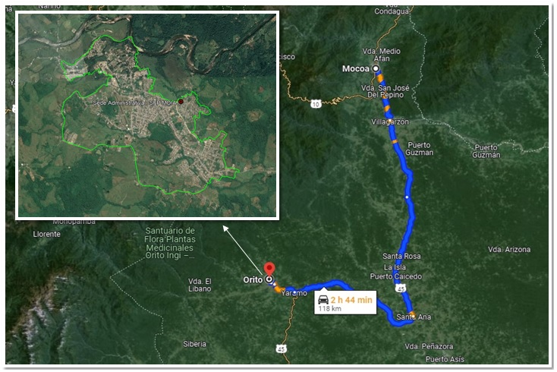

IMAGEN DEL SFPMOIA

LOCALIZACION DEL SANTUARIO DE FLORA PLANTAS MEDICINALES ORITO INGI ANDE
Santuario de Flora de Plantas Medicinales Orito Ingi Ande: con 10.204,26 ha., creado en el año 2008, se ubica en el Municipio de Orito, en el piedemonte amazónico, entre los 700 y 3.3000 msnm. Es un lugar de integración cultural de las regiones andinas y amazónicas de varios pueblos indígenas, entre los que resaltan los Cofanes, Ingas, Sionas, Kamentsas y Coreguajes, etnias con lenguas, costumbres y tradiciones propias con la tradición chamánica de la cultura del yagé”. Está cubierta casi en su totalidad por bosques en un alto grado de conservación con presencia de una gran diversidad de fauna y flora que evidencia esta transición (Gobernación Putumayo, s.f)

El Santuario de Flora Plantas Medicinales Orito Ingi Ande, la sede administrativa ubicada en el Municipio de Orito, limita al norte con el Municipio de Villa Garzón, al oeste con el departamento de Nariño, al este con el Municipio de Puerto Asís y al sur con el Municipio de Valle del Guamuez. Las coordenadas latitud 0°40’2.78”N-Longitud 76°51’53.80”O.

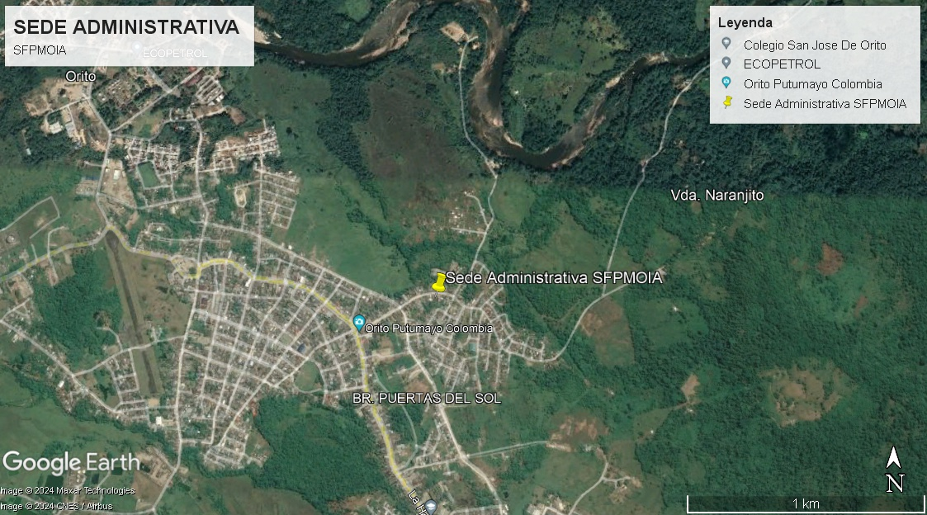
IMAGEN DEL SFPMOIA

- DIVISIÓN POLÍTICO ADMINISTRATIVA

El Departamento de Putumayo está compuesto por 13 municipios, y 2 corregimientos, además cuenta con tres regiones geográficas con todos los pisos térmicos, conocidos como Alto, Medio y Bajo Putumayo (Gobernación Putumayo, s.f)

Tabla 1 Municipios del departamento de Putumayo

ALTO PUTUMAYO | MEDIO PUTUMAYO | BAJO PUTUMAYO
Colón | Mocoa | Puerto Caicedo
Santiago | Villa garzón | Puerto Asís
San Francisco | Puerto Guzmán | Orito
Sibundoy |  | Valle del Guamuez
 |  | San Miguel
 |  | Puerto Leguisamo

- EXPERIENCIA DEL PROPONENTE
Documentos para realizar la Verificación de Experiencia del Proponente. El proponente deberá acreditar experiencia en contratos cuyo objeto guarde relación con el objeto del contrato, para lo cual deberá anexar como MÁXIMO DOS (2) certificaciones de contratos ejecutados, terminados y/o liquidados, o actas de liquidación, cuya sumatoria sea igual o superior al presupuesto establecido por la entidad y deberán contener los siguientes aspectos:

• Nombre o razón social del contratante.
• Nombre o razón social del contratista.
• Objeto del contrato.
• Fecha de iniciación (día, mes, año). Si en los documentos válidos aportados para la acreditación de experiencia solo se evidencia fecha (mes, año) de inicio, solo se tendrá en cuenta el último día del mes que se encuentre señalado en la certificación.
• Fecha de terminación y/o liquidación (día, mes, año). Si en los documentos válidos aportados para la acreditación de experiencia solo solo se evidencia fecha (mes, año) de finalización, solo se tendrá en cuenta el primer día del mes que se encuentre señalado en la certificación.
• Valor del contrato en pesos colombianos.
• Las certificaciones deben venir debidamente suscritas por la persona facultada para expedirlas con nombre, firma, cargo, dirección y teléfono.
• Parques Nacionales Naturales de Colombia NO aceptará AUTOCERTIFICACIONES.

- OBLIGACIONES DEL CONTRATISTA

El contratista se obliga a cumplir las siguientes actividades:

  - Obligaciones Generales del Contratista.
- Cumplir con el objeto del contrato con plena autonomía técnica y administrativa y bajo su propia responsabilidad, por lo tanto, no existe ni existirá ningún tipo de subordinación, ni vínculo laboral alguno entre EL CONTRATISTA y PNN-DTAM.
- Acatar oportunamente las instrucciones y requerimientos que en cumplimiento del objeto contractual se imparta por el Supervisor designado, sin perjuicio de su autonomía técnica y administrativa.
- Constituir y allegar a PNN- DTAM las garantías requeridas dentro de los tres (3) días hábiles siguientes a la suscripción del contrato y mantener actualizada la vigencia acorde con los términos pactados en las condiciones del contrato.
- Mantener los precios presentados en la oferta, durante el tiempo de ejecución del contrato.
- Suscribir las actas legales que amerite el contrato, incluyendo el acta de liquidación.
- Garantizar la calidad de los bienes o servicios adquiridos y responder por ellos.
- Asumir los gastos y riesgos que implica el desarrollo del contrato bajo su propia responsabilidad.
- Suspender los trabajos del contratista, si estos no se ajustan a los estándares de calidad y seguridad establecidos por las normas técnicas nacionales o internacionales o según la normatividad legal vigente.
- Realizar los pagos correspondientes al Sistema de Seguridad Social Integral y parafiscales a que haya lugar en virtud de la contratación, en los porcentajes definidos en las Leyes y demás normas reglamentarias aplicadas para tal fin, los cuales deben estar a paz y salvo para llevar a cabo la liquidación del contrato.
- Responder por el pago de los impuestos, tasas o contribuciones que se causen con ocasión de la celebración, ejecución del contrato. El Contratista asumirá bajo su cuenta y riesgo, los demás costos y gastos necesarios para la ejecución del contrato.
- Asumir el pago de salarios, prestaciones e indemnizaciones de carácter laboral del personal que contrate para la ejecución del contrato, lo mismo que el pago de honorarios, impuestos, gravámenes, aportes y servicios de cualquier género que establezcan las leyes colombianas y demás erogaciones necesarias para la ejecución del contrato. Es entendido que todos estos gastos han sido estimados por el Contratista.
- Responder ante las autoridades competentes por los actos u omisiones que ejecute en desarrollo del proceso contractual cuando en ellos se cause perjuicio a la administración o a terceros en los términos de la Ley.
- Cargar en la plataforma Secop II los informes de ejecución del contrato y demás documentos que lo soportan.
- Cumplir con las demás obligaciones que se deriven de la naturaleza del contrato y aquellas otras que en su momento pueda impartir el Supervisor de este.
- Aplicar la normatividad ambiental vigente para el manejo de sustancias y residuos que se deriven del cumplimiento de las actividades del objeto contractual.

  - OBLIGACIONES ESPECÍFICAS DEL CONTRATISTA

Además de las obligaciones generales, el contratista deberá cumplir con las condiciones específicas que a continuación se relacionan:

- Suministrar los víveres y raciones alimentarias en el municipio de Orito – Putumayo en la Cra 7 No 10-55 Barrio la esperanza, conforme a las especificaciones y cantidades previamente acordadas con el supervisor del contrato, en cumplimiento de los fines del presente instrumento contractual.
- Cumplir con el objeto del contrato con plena autonomía técnica y administrativa y bajo su propia responsabilidad, por lo tanto, no existe ni existirá ningún tipo de subordinación, ni vínculo laboral alguno entre EL CONTRATISTA y PNN.
- Garantizar la oportuna y eficaz prestación del objeto contratado, respondiendo por la calidad del servicio suministrado, la cadena de frio de alimentos perecederos y cumpla con las características requeridas sin afectar y causar alteraciones a la salud de los beneficiarios.
- Contar con una línea telefónica fija (no celular) para atención de lunes a viernes de 8 a.m. a 5:30 p.m. En caso de cambio de línea, se debe informar al supervisor del contrato con ocho (8) días de anticipación.
- Atender en debida forma los reclamos que presente la entidad en relación con los suministros realizados y adoptará las medidas correctivas de manera inmediata.
- Constituir y allegar a PNN las garantías requeridas dentro de los tres (3) días hábiles siguientes a la suscripción del contrato y mantener actualizada la vigencia acorde con los términos pactados en las condiciones del contrato.
- Presentar ante la entidad la correspondiente facturación de conformidad con las normas vigentes, adjuntando soporte de paz y salvo en el pago de aportes al sistema de seguridad social y parafiscales correspondientes al último periodo de pago, a través de la plataforma transaccional del SECOP II
- Realizar los aportes al Sistema Integral de Seguridad Social en Salud y Pensiones de conformidad con el artículo 50 de la Ley 789 de 2002, Ley 797 de 2003, artículo 23 de la Ley 1150 de 2007 y demás normas que la complementen, sustituyan o modifiquen; en todos los casos si hubiere lugar a ello. El Contratista deberá presentar al Supervisor de la Orden copia del pago correspondiente a los aportes de Salud y Pensión, la cual deberá adjuntarse a la constancia de cumplimiento del contratista para efectuar el pago correspondiente
- Ampliar en caso de requerirse las garantías exigidas por la Entidad.
- Presentar para el pago la factura electrónica validada previamente por la DIAN en caso de estar obligado a ello, conforme a las disposiciones señaladas en el Decreto 358 del 5 de marzo de 2020 en concordancia con la Resolución No. 000042 del 5 de mayo de 2020
- Cumplir con las demás obligaciones de carácter general o específico que surjan de la naturaleza de la presente y que garanticen el cabal y oportuno cumplimiento del objeto contractual.

  - OBLIGACIONES DE LA DIRECCIÓN TERRITORIAL AMAZONÍA DE PARQUES NACIONALES NATURALES DE COLOMBIA

- Expedir constancia(s) de cumplimiento en forma oportuna para el respectivo pago.
- Verificar el cumplimiento de las obligaciones contraídas por el Contratista.
- Prestar la colaboración necesaria para que el Contratista satisfaga plenamente el objeto contractual.
- Efectuar los pagos en la forma pactada en el presente contrato.
- Dirimir las controversias que se presenten entre el Supervisor y el Contratista en la ejecución del Contrato.
- Exigir si lo cree conveniente las pruebas que indiquen que el contratista ha cumplido con las obligaciones de pagar oportunamente los salarios y prestaciones que correspondan de acuerdo con las leyes vigentes al personal que utilice para la ejecución de este contrato.
- Imponer las multas a que haya lugar, siempre que se compruebe el incumplimiento del objeto del contrato.

Bajo la gravedad del juramento y de conformidad con lo exigido en el presente proceso, me permito certificar que: El proponente que represento conoce y acepta el contenido de las Especificaciones Técnicas, estipuladas en el Presente Documento, de sus proformas y anexos, así como el de cada uno de las Adendas expedidas al mismo.

Atentamente:

Razón Social………………………………………………………………………
Nombre…………………………………………………………………………..… Dirección………………………………………………………………………..…
E-mail…………………………………………………………………………… FAX………………………………………………………………………………
FIRMA:

